**Прототип витрины**

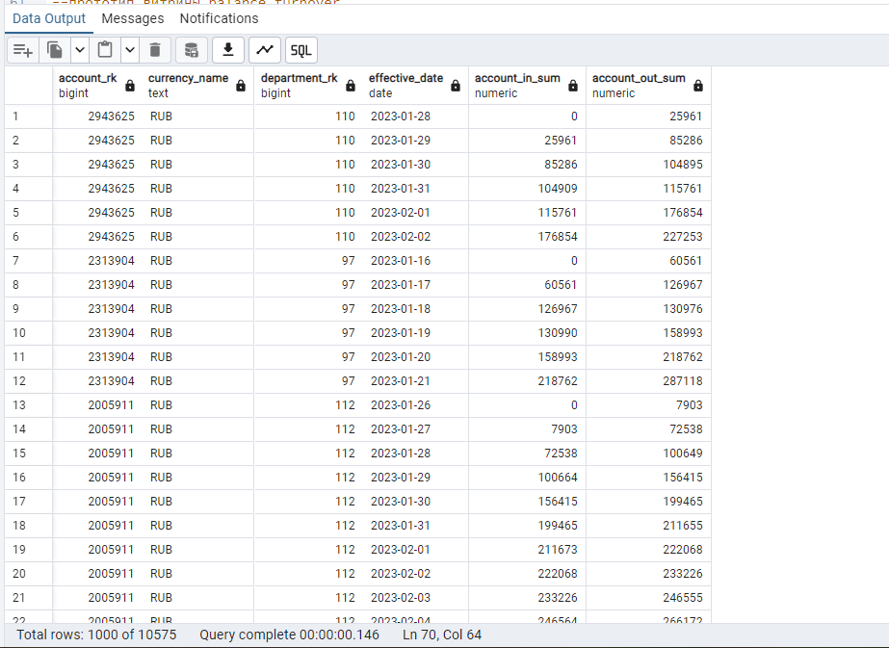

**2 запроса на выбор некорректных данных**

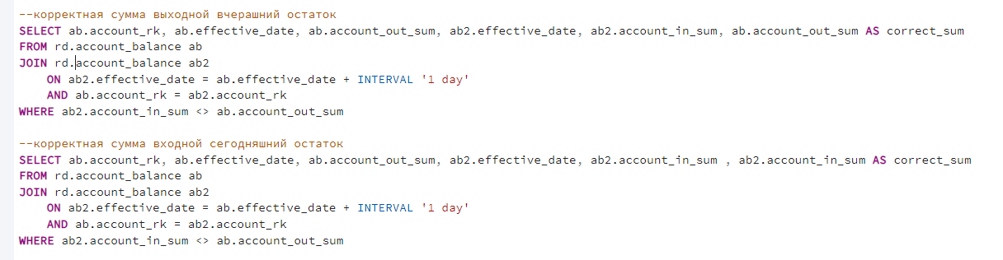

**Результат первого запроса, где правильный остаток вчерашнего дня**

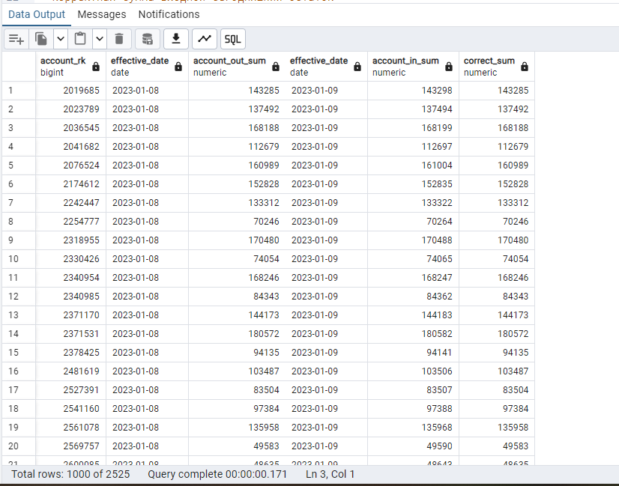

**Результат второго запроса, где правильный остаток сегодняшнего дня**

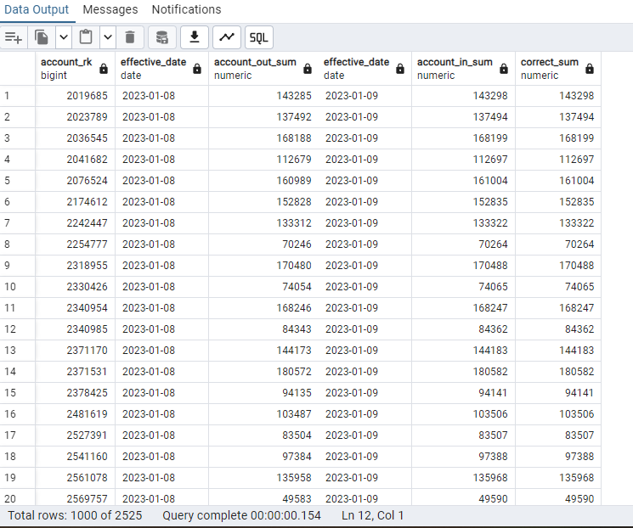

**Процедуры изменения для остатков**

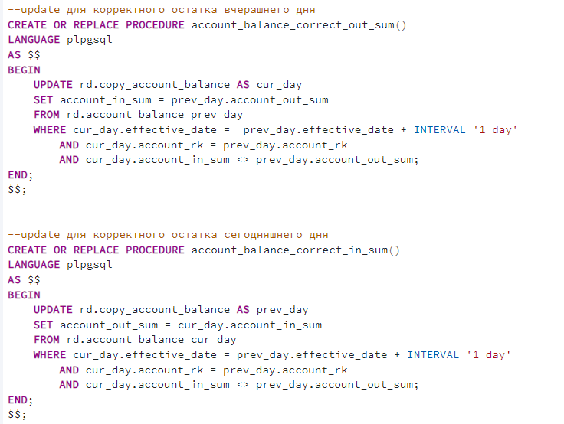

**Вызов первой процедуры (результат выборки корректных остатков по прошлому дню)**

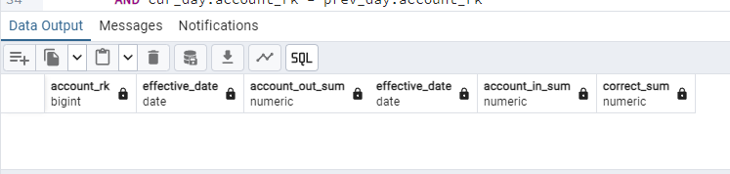

**Процедура обновления данных в таблице balance_turnover**

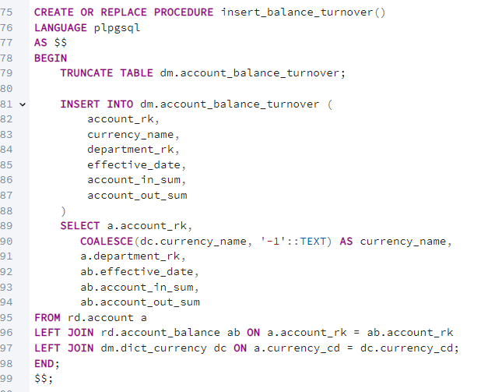

**Витрина после сборки с новыми данными**

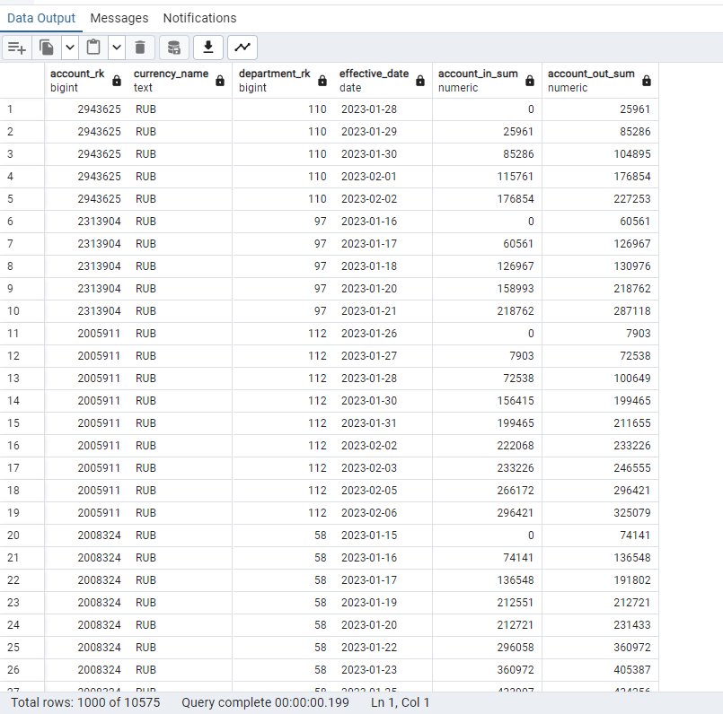

**Витрина после сборки с новыми данными (остаток начала дня)**

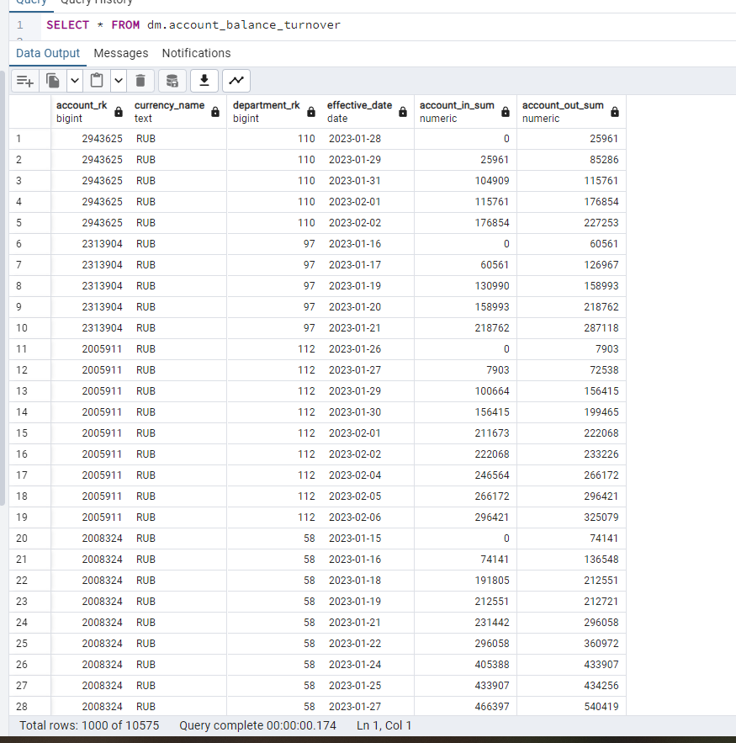

**Витрина после выполнения второго заполнения ( остаток нового дня правильный)**

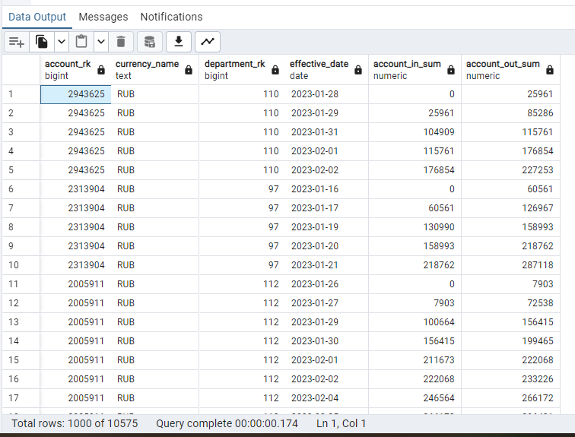

**Результат по одному из ключей (испугался, что данные разные, но просто улетела дата вниз, 30 есть и правильное)**

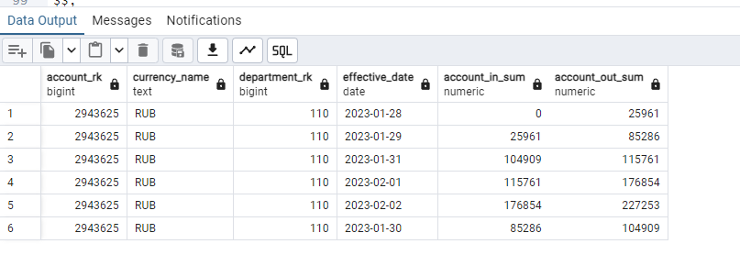

**Загруженные данные в таблицу dict_currency**

